第二章 极限与连续
一、填空题
1、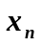与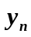是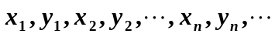的两个不同的子列，且它们的极限不同，所以
的极限不存在。
2、
3、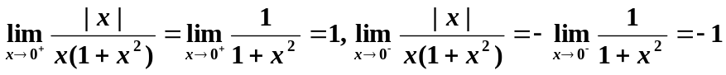
所以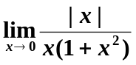不存在。
4、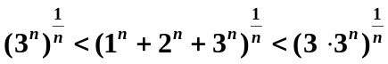而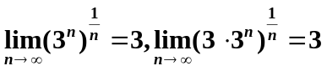，所以
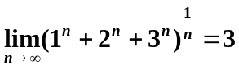
5、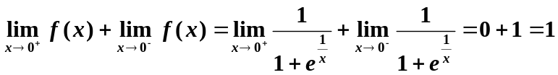
6、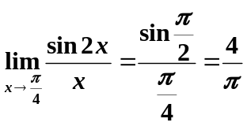 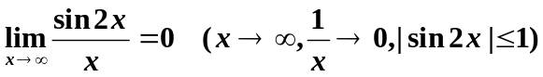
7、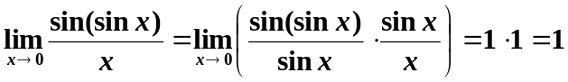
8、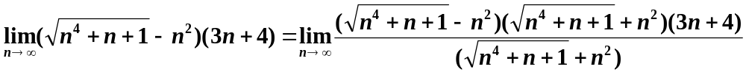
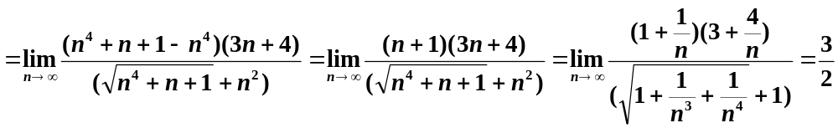
9、
=
10、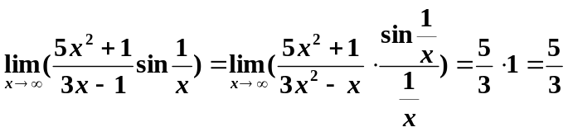
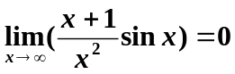 因为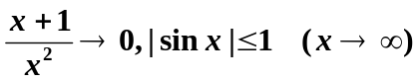
所以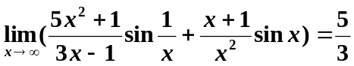
11、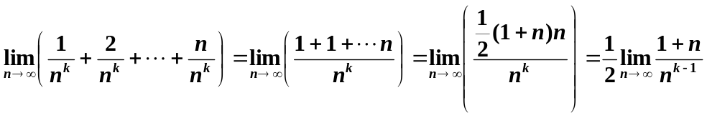=0
分子上n的最高次幂必须小于分母上n的最高次幂，k-1 >1，k >2
12、
13、将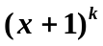用牛顿二项式展开得分母中x的最高次幂为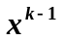，因为A是不为零的常数，所以分子、分母中x的最高次幂应该相同，即k-1=3, k=4
14、该题极限存在且分母为无穷小，所以分子也为无穷小。将x=2代入分子得
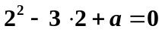，a=2；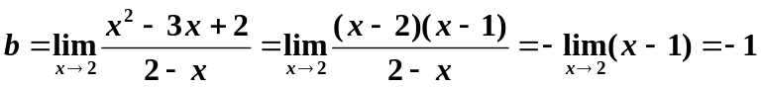
15、
16、17、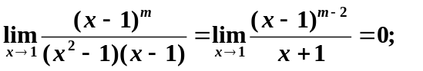，因为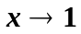时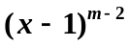必须为无穷小，所以m-2>0 即m>2
18、
19、
20、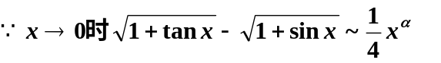
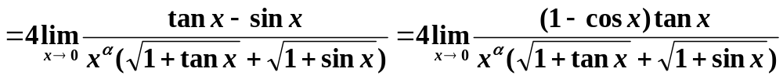
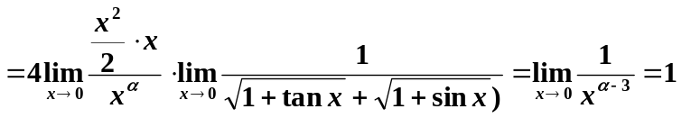，所以只能取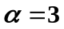
21、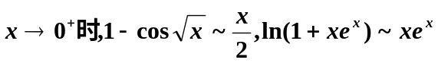
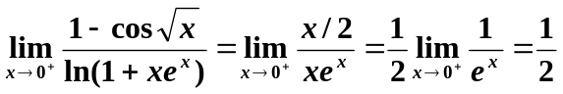
22、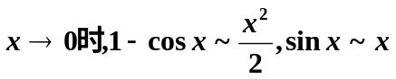
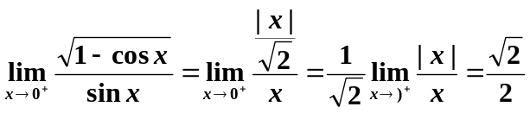
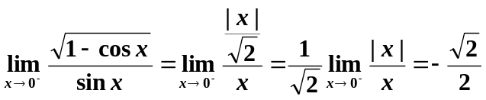，所以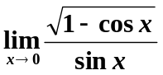不存在。
23、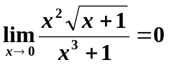，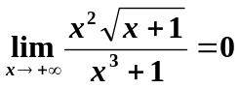，（注意：，函数没意义）
24、，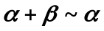
25、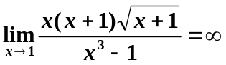
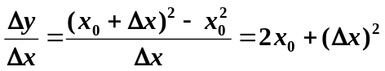， 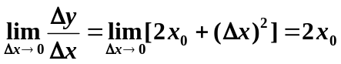
当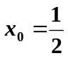时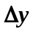与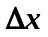是等价无穷小；当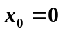时是比高阶的无穷小。
27、函数在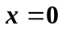处连续的充要条件是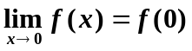
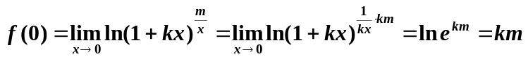
28、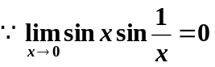，且函数没定义，所以是函数的第一类可去间断点。
29、f(x)在点处连续，则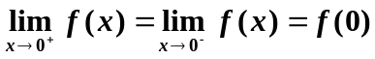
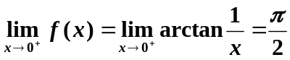，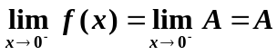，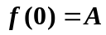，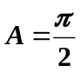
30、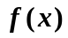在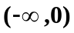和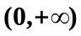均为初等函数且有定义，所以在和均连续；在点处，则
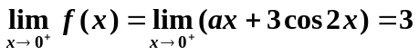，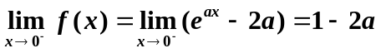，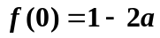；由连续的条件知 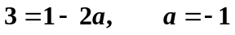
31、分析同30题，函数在分段点处连续，则
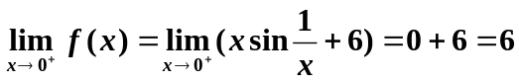，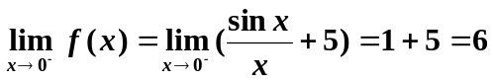，
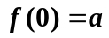；由连续的条件知 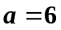
二、选择题
1、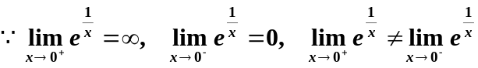，所以选D
2、；选C
3、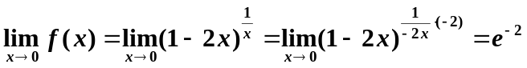；选C
4、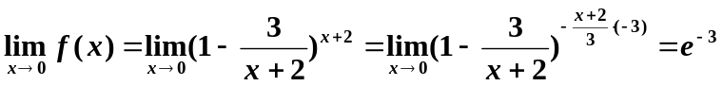；选C
5、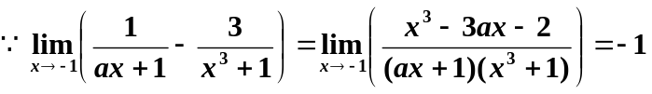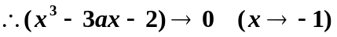，即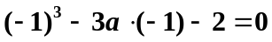，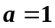；选A
6、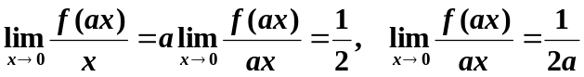
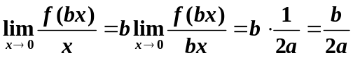 选A
7、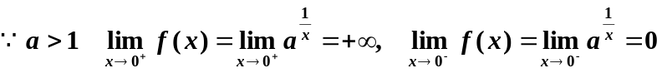，
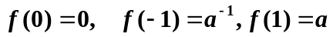；在[-1,0]连续单调，在(0,1]连续单调无上界，所以在[-1,1]上有最小值，无最大值。 选A
8、对于任意给定的正数M，当时，总会有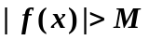，所以在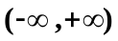无界。 选B
9、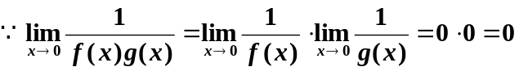，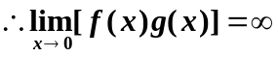；选C
10、当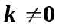时，A，B，C正确；当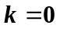时A，B是未定式，所以只能选C
11、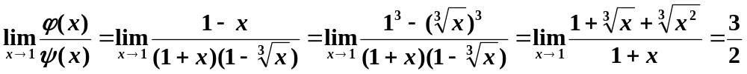
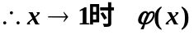是与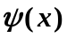同阶但不等价的无穷小； 选D
12、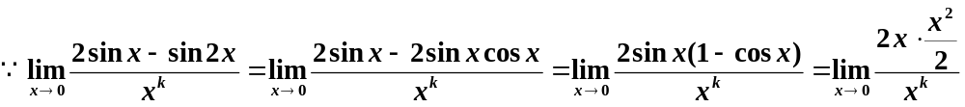
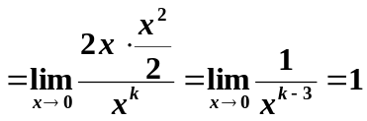，所以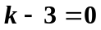即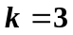 选C
13、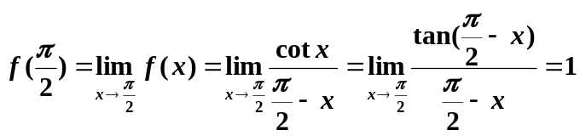 选C
14、因为f(x)在a点右连续，在b点左连续，所以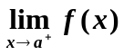与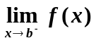存在，选B

15、
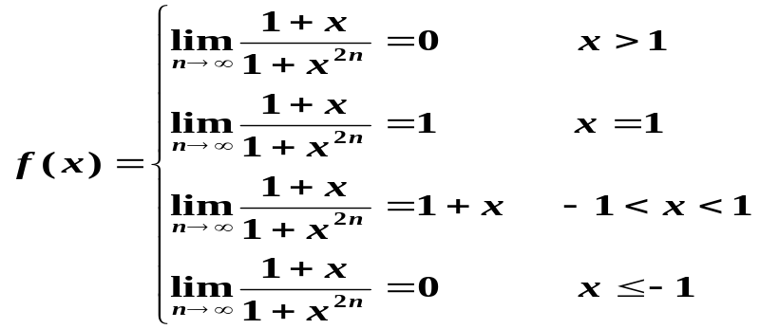

所以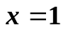是函数的一个间断点； 选B

三、计算（略）
四、证明题（略）

